Cahier des charges de l’outil Trac Fibre (refonte)
Trac Fibre
Objet du document :  Définir les fonctionnalités et contraintes de l’application Trac Fibre qui permet le suivis des appels et des mails |  |  | Date : 01/08/2016
 |  |  | Auteurs : M. BOYOT
Validation du document
Rédacteur | Vérificateur Métier | Approbateur
Noms : BOYOT Maxime | Noms : LOURENCO Anabela | Noms : CATTAN HAGEGE Chantal
Noms : BOYOT Maxime | Le : | Le :
Noms : BOYOT Maxime | Signature : | Signature :
Destinataire pour action | Destinataire pour information | Validité
 |  | Document sur papier non géré :
 |  | Temporaire : valable
Historique de mise à jour
Indice | Date | Auteur | Objet
Version 1.0 | 01/08/2016 | Maxime Boyot | Initialisation du document
Version 1.1 | 06/09/2016 | Cyprien Poudevigne | Définition des besoins

1 INTRODUCTION 3
1.1 Contexte 3
1.2 Objectif du document 3
2 Besoin 3
2.1 Description 3
2.2 Résumé 3
2.3 Processus métier 4
2.4 Domaine d’application 4
2.5 Les objectifs 4
3 Environnement de l’application 4
3.1 Accessibilité et disponiblité 4
3.2 Les flux en entrée de l’application 4
3.3 Solution technique envisagée 4
3.4 Les acteurs 5
4 Les fonctionnalités de l’application 5
4.1 Connexion 5
4.2 Recherche 5
4.3 Fiche 6
4.4 Historique 6
4.5 Rappel 6
4.6 Gestion utilisateur 7
4.7 Tableau de bord 8
4.8 Administration des qualités/questions 8
4.9 Transfert 8
4.10 Mes informations 9
4.11 Groupe 9
4.12 Liste des fiches 9

INTRODUCTION

Contexte

L’application Trac Fibre permet de réaliser des fiches permettant le suivis des appels et mails clients.

Objectif du document

L’objectif de ce document est d’établir le cahier des charges de la nouvelle version de l’application (nationale).
Ce document est construit sur les demandes d’évolutions demandées lors de la réunion de travail du 01/07/2016.

Besoin

Description

L’application Trac Fibre permet de réaliser des fiches permettant le suivis des clients. Il doit être possible d’échanger des fiches clients entre service, faire des relances ainsi que de faire un suivi statistique.

Résumé

L’outil Trac permet :
- De créer une fiche à chaque appel ou mail qui regroupe les informations du client ainsi que sa demande
- De pouvoir avoir un historique de ces fiches et de pouvoir les visionner
- De pouvoir réaliser des statistiques sur ces fiches
- De pouvoir faire des rappels concernant certaines fiches afin de rappeler le client
- De pouvoir échanger des fiches entre plusieurs services
- De pouvoir rechercher des fiches
- De pouvoir rechercher des adresses clients
- De pouvoir créer des utilisateurs de l’application
- De pouvoir modifier/supprimer une fiche existante

Processus métier

Domaine d’application

Les objectifs

Environnement de l’application

Accessibilité et disponiblité

Accessible depuis internet (peut être intranet)
Actuellement disponible 24/24, 7/7
Obligatoire : Disponibilité durant la journée de travail, 6h-21h sans temporisation pas de déconnexion auto

Les flux en entrée de l’application

Mise à jour de la base données via un flux de données provenant d’infocentre. Mise à jour hebdomadaire.
(Concernant les dépôts manuels, des fichiers peuvent être importés sur l’application pour pouvoir suivre la réclamation. Cela se situe dans le traitement de la réclamation.)

Solution technique envisagée

Utilisation du Framework Zend Framework.
Hébergement sur Phénix et OrangeForge.

Les acteurs
- Plusieurs groupes
- Chaque groupe a un ou plusieurs administrateurs
- Chaque groupe a un ou plusieurs utilisateurs
Les administrateurs peuvent créer des utilisateurs pour leur propre groupe, gérer leurs droits, créé et modifier des qualité et questions, et possèdent les mêmes droits que les utilisateurs.
Les utilisateurs peuvent créer, modifier, transférer et visionner des fiches, et ont accès aux statistiques.

Les fonctionnalités de l’application

Connexion

Formulaire de connexion avec saisi login et un mot de passe et bouton « Connexion ».
Bouton mot de passe oublié qui ouvre pop-up formulaire avec saisi d’une adresse mail pour envoyer un mail avec le nouveau mot de passe sur l’email saisi si l’email saisi corresponds à un compte déjà existant, sinon message d’erreur.
Après connexion, redirige vers la page de recherche.

Recherche

Formulaire de recherche par IMB et par NOM qui renvoie en résultat les fiches ayant ces IMB ou NOM. Renvoie vers la création d’une fiche si aucunes fiche pour cet IMB et si l’IMB est connu d’OPTIMUM.
Formulaire de recherche : input IMB, input NOM, bouton RECHERCHER.

Résultat : Affichage des fiches en ligne « IMB / Adresse » avec lien cliquable qui ouvre un onglet vers la fiche.

Bouton « Créer fiche sans IMB » permettant la création d’une fiche. Redirige vers une fiche vierge d’information dans un nouvel onglet.

Possibilité de créer une fiche dont l’adresse n’est pas connue dans Optimum.

Tableau des fiches avec une date de rappel dans la semaine en cours avec lien cliquable qui ouvre un onglet vers la fiche.

Fiche

Champs présent :
- Adresse du site si connue en BDD (Non modifiable)
- Nom, Prénom, Email, Téléphone du contact (Input text)
- Type de demande (Téléphone, Mail, Transfert)(Liste déroulante)
- Qualité (Liste déroulante chargée en bdd)
- Question (Liste déroulante chargée en bdd)
- Action (Liste déroulante chargée en bdd)
- Bouton ajout pièce jointe
- Liste des pièces jointes
- Date de rappel (Calendrier)
- Motif du rappel (Input text)
- Commentaires (Input text)
- Historique commentaire (Non modifiable)
- Bouton d’enregistrement des données
- Porteur de la fiche (Liste déroulante)
- Transfert fiche, liste déroulante des groupes et bouton de transfert.
- Bouton suppression fiche avec confirmation.

Si la fiche existe en BDD, les champs ci-dessus doivent être pré-remplis à l’affichage de la fiche.

Il faut pouvoir faire passer une fiche dont l’adresse n’est pas dans optimum à une fiche dont l’adresse est connu en cas de création d’adresse dans Optimum. (Pouvoir ajouter l’IMB pour faire la relation)

Afficher le bouton d’enregistrement en double, un en haut de page, un en bas.

Rajouter une alerte pop-up au premier enregistrement « Attention au type de demande ». Ne plus l’afficher ensuite.

Pouvoir s’attribuer une fiche transférée directement via la fiche.

Historique
Historique des fiches créées, un bloc pour le jour, pour la semaine et pour le mois.
L’historique permet de visionner seulement ses propres fiches

Rappel
Afficher les rappels pour les fiches ayant une date de rappel.
Affichage dans un tableau, une ligne un rappel.
Bouton supprimer en fin de chaque ligne qui supprime la date et le motif de rappel

Tableau d’affichage :
IMB --- Qualité --- Nom et prénom du contact --- Date du rappel --- Motif de rappel (infobulle si trop grand) --- bouton supprimer

Gestion utilisateur
Affichage des utilisateurs par ligne dans un tableau, une ligne un utilisateur.
Pouvoir ajouter et modifier des utilisateurs.
Pour la suppression, voir avec développeur.

Exemple :
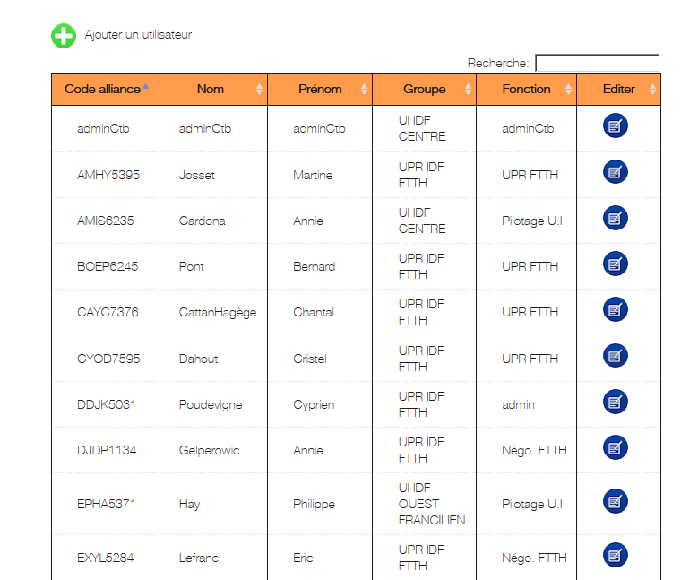
Figure 1 Tableau utilisateurs
La barre de recherche permet de rechercher dans la tableau

Le bouton éditer ouvre une fenêtre du type :
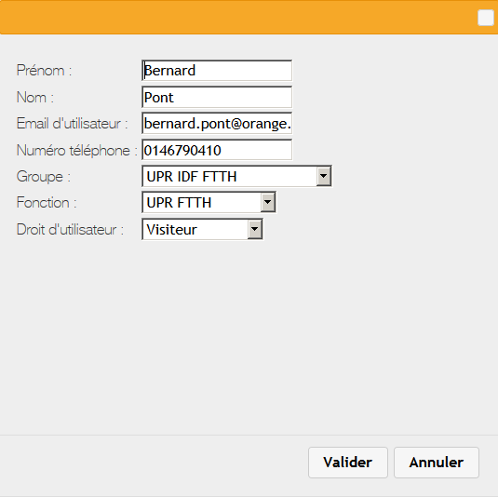
Champs non obligatoire
Figure 2 Fenêtre modification utilisateur

Tableau de bord
Voir avec les développeurs et la MOA (Anabella)

Administration des qualités/questions
Pouvoir ajouter et modifier des qualités/questions.
Pour la suppression, voir avec développeur.

Les questions et qualités sont uniques par groupe. Chaque groupe possède l’administration de ses propres questions/qualités.

Affichage du même type que le tableau des utilisateurs (voir Figure1 )

Transfert
Afficher la liste des transferts.
Une ligne par fiche transférée avec lien cliquable vers la fiche.
Le bouton d’attribution se situe sur la page de la fiche.
Les transferts nouveaux (<3jours) sont en verts, les autres sont en rouges.

Tableau d’affichage :
IMB --- Qualité --- Nom et prénom du contact --- Provenance (De quel groupe provient la fiche) et nom de famille --- Date du transfert – Bouton d’attribution

Mes informations
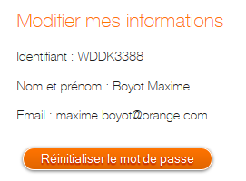
Figure 3 Mes informations
Réinitialiser le mot de passe ouvre une fenêtre du type :
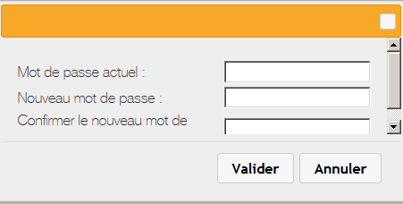
Figure 4 Changement mot de passe

Groupe
La création d’un nouveau groupe de créateur se fait via les développeurs.

Liste des fiches
Onglet regroupant toute les fiches de tous les groupes, possibilité de trier par critères.

